FIESTAS PATRIAS ISLA SECA
2 DÍAS | 1 NOCHES desde $75.000 por persona.

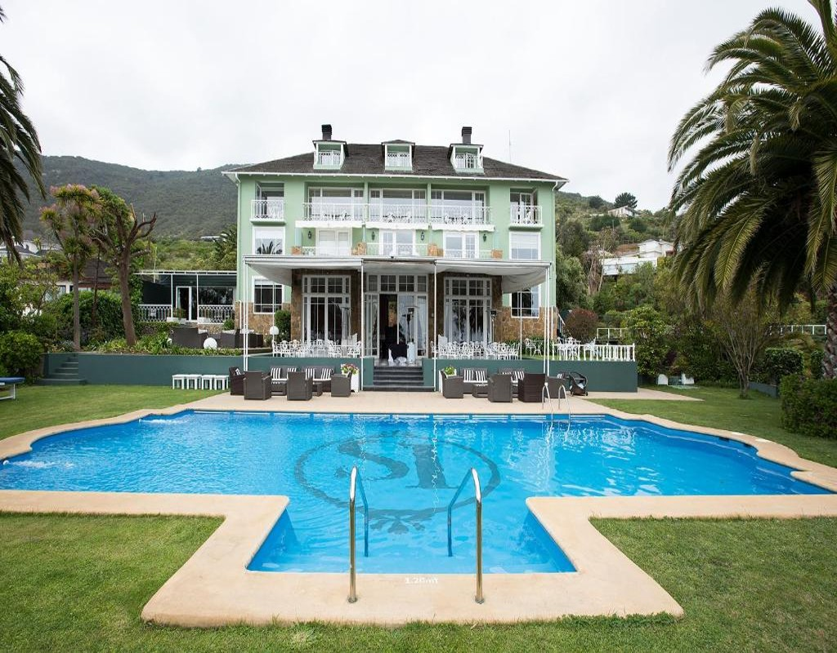

VALIDEZ

01 de Julio 2024 al 31 de Julio 2024.

NUESTRO PROGRAMA INCLUYE

Desayuno.
Wifi en habitaciones y áreas comunes.
Uso de piscina exterior en temporada.

NUESTRO PROGRAMA NO INCLUYE

Propinas.
Comidas y bebestibles no indicados en el programa.
Cualquier servicio no especificado como incluido.

Fiestas Patrias Isla Seca 2D/1N (Dom a Jue)
CAT | HOTEL | HABITACIÓN | VIGENCIA | SGL | DBL
3 | Isla Seca | Premium | 15-09-24 - 19-09-24 | $ 184.000 | $ 92.000
 |  | Ejecutiva | 15-09-24 - 19-09-24 | $ 163.000 | $ 82.000
 |  | Standard | 15-09-24 - 19-09-24 | $ 149.000 | $ 75.000
Tarifas por persona, por programa en pesos chilenos. Incluye IVA.

INFORMACIÓN ADICIONAL

Valores con IVA incluido, en base single o doble, por persona.
Tarifas aplican solo de Domingo a Jueves
Indicar "Tarifa Fiestas Patrias"
Tarifas para pasajeros individuales, sujetas a disponibilidad al momento de reservar, y a cambios sin previo aviso.
Check In 15:00 - Check Out 12:00

